******备战2024年高考地理一轮复习精讲精练辑（上海专用）**

**专题6常见的海洋灾害（专项训练）**

**一、单选题**

2018年1月10日10时51分（北京时间）,在洪都拉斯北部海域发生了7.8级地震，震源深度10千米。据此完成1-2题。

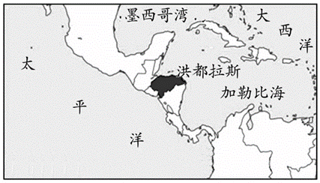

1．该次地震的震源位于（     ）

A．岩石圈 B．软流层 C．上地幔 D．外核

2．该次地震最可能诱发的自然灾害是（     ）

A．海啸 B．沙尘天气 C．干旱 D．洪涝

【答案】1．A 2．A

【解析】1．根据材料震源深度为10千米可知，该次地震的震源最有可能位于岩石圈（软流层以上的部分，包括地壳和上地幔顶部），A正确；软流层位于上地幔上部，其深度范围约为80~400千米，B错；地幔是指莫霍界面与古登堡界面之间的部分，地核是指古登堡界面至地心的部分，结合所学知识可知CD均不可能，排除。故选A。

2．此次地震发生在洪都拉斯北部海域，海底地震最有可能导致海啸，A正确；其他选项均与海底地震关系不大，BCD错。故选A。

赤潮是指在富营养化的海洋环境中，浮游生物暴发性增长或聚集引起海水变色的现象。赤潮生物死亡时，会大量消耗水体中的氧气并产生有害物质。温州湾邻近长江三角洲，具有独特的海洋环境和重要生态服务功能，但近年该水域赤潮多发。下图示意温州湾地理位置。完成3-5题。

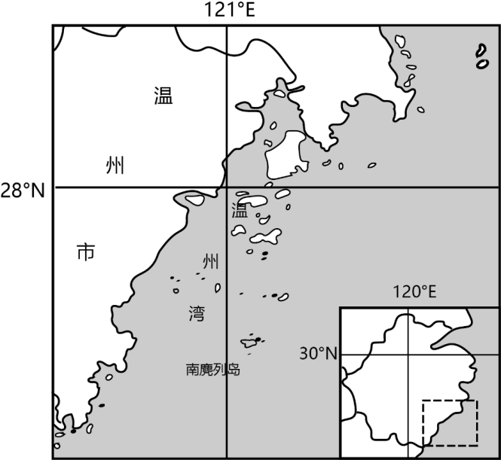

3．温州湾夏季最易发生赤潮，其原因是夏季（   ）

①水温高 ②太阳紫外线强 ③水流速度快 ④陆地水输入的营养盐多

A．①③ B．②④ C．②③ D．①④

4．赤潮严重破坏渔业生产的原因是赤潮生物（   ）

①直接堵塞鱼鳃，导致鱼类窒息死亡 ②导致水体缺氧

③分泌有毒物质，影响鱼类生长繁殖 ④与鱼类争夺饵料，鱼类因缺乏饵料而死亡

A．①②④ B．①③④ C．①②③ D．②③④

5．为预防赤潮的发生，可采取的措施是（   ）

A．城市污水净化达标后排放入海 B．用拖网打捞海水中的赤潮生物

C．用围栏隔离赤潮生物 D．用水库拦截污水，防止其进入海洋

【答案】3．D 4．C 5．A

【解析】3．结合材料“赤潮是指在富营养化的海洋环境中，浮游生物暴发性增长或聚集引起海水变色的现象”可知其发生要求水温适宜生物繁殖以及营养丰富，夏季水温高、陆地水输入的营养盐多有助于浮游生物大量繁殖，①④正确；太阳紫外线强、水流速度快均不利于浮游生物繁殖，②③错误。故选D。

4．赤潮严重破坏渔业生产的原因是赤潮生物直接堵塞鱼鳃，导致鱼类窒息死亡、导致水体缺氧、分泌有毒物质，影响鱼类生长繁殖，①②③正确；浮游生物本身是鱼类饵料，不会与鱼类争夺饵料，④错误。故选C。

5．为预防赤潮的发生，可以减少排入海水的营养物质含量，城市污水净化达标后排放入海，A正确；海水中的赤潮生物较微小，无法用用拖网打捞或者围栏隔离，BC错误；用水库拦截污水，无法防止本就在海洋的赤潮生物，D错误。故选A。

为了更好地揭示海雾发生和消亡前后的气象和水文要素特征变化，以期对珠江口海雾生消预报有一定的指示意义，下图给出了全部典型海雾个例中各要素随时间演变的合成分析，考察时段是海雾发生（实线所示）和消散（虚线所示）前后各2h。同时研究表明，00—04时雾生成频率大，05—10时消散频率大。据此完成6-7题。

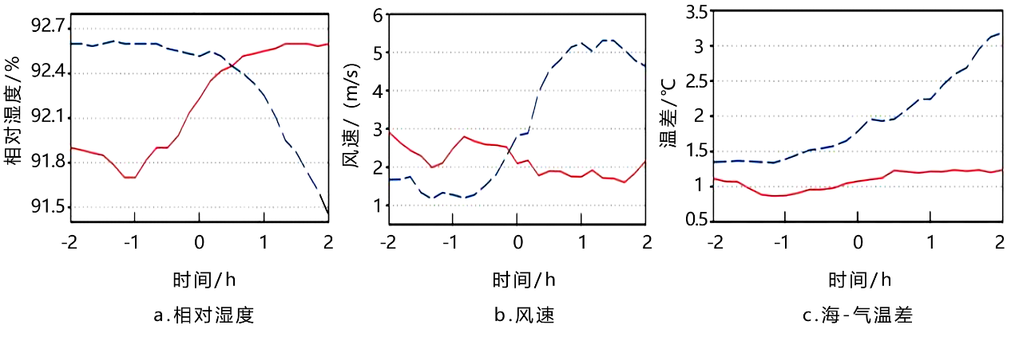

珠江口海雾生成（实线）和消散（虚线）前后各2h内各要素随时间的演变情况图

6．海雾过程发生时，珠江口海域附近气象和水文条件是（   ）

A．相对湿度大,风速较小，海—气温差小 B．相对湿度大,风速较大，海—气温差小

C．相对湿度小,风速较小，海—气温差小 D．相对湿度小,风速较小，海—气温差小

7．结合雾生成和消散时间，推测珠江口海雾类型是（   ）

A．蒸发雾 B．辐射雾 C．地形雾 D．锋面雾

【答案】6．A 7．B

【解析】6．根据题干与图信息，结合所学内容可以判断出雾是空气中水汽凝结而成的小水滴，因此海雾发生时，意味着珠江口海域附近相对湿度较大，CD错误。当风速较大时，会吹散海雾，所以海雾过程发生时，珠江口海域的风速应该相对较小，B错误，A正确，故选A。

7．由于00—04时雾生成频率大，05—10时消散频率大，说明珠江口海雾主要出现在凌晨，由于凌晨近地面气温较低，辐射冷却会使近地表的水汽凝结形成雾，所以珠江口海雾类型是是辐射雾，B正确。锋面雾经常发生在冷暖空气交界的锋面附近，地形雾是由水汽受地形因素抬升，冷却凝结形成的雾，蒸发雾是由于蒸发过程导致空气中水汽增加而形成的雾，均不是主要出现在凌晨，所以均不是珠江口海雾类型，ACD错误。故选B。

2004年12月26日发生的印度洋海啸，是由印度尼西亚苏门答腊岛北部海岸发生的震级为9.2级的地震诱发的，死亡人数约为28万，是有史以来死亡人数最多的海啸。据此回答8-9题。

8．这次海啸产生的原因是（   ）

A．印度洋洋底大地震 B．特大风暴潮

C．海平面上升 D．日、月对地球的引力

9．下列对海啸的叙述正确的是（   ）

A．海啸是海水的定期涨落现象

B．海啸是一种波速很快的巨浪，往往破坏力巨大

C．月球与太阳的引力是引起海啸的原动力

D．由地震引起的海啸，由于速度很快，很难准确预报

【答案】8．A 9．B

【解析】8．本题考查海啸产生的原因：海啸有可能是由海底地震、火山爆发等原因引起的，具体到本次海啸，则是由洋底发生的地震造成的。故选A。

9．海水的定期涨落现象是潮汐，A错误；海啸速度很快，是一种灾害性海浪，往往破坏力巨大，B正确；月球与太阳的引力是形成潮汐的动力，C错误；由地震引起的海啸，尽管速度很快，但地震波的传播速度更快，故可以做出准确的预报，D错误。B选项正确。

地球感冒了,打了一个喷嚏,它是朝着东南方向打的,那猛烈的气流卷起高楼一样的万米巨浪,那强烈的震荡让海底裂开一道缝隙。于是东南亚各国美丽的海滨顿成一片汪洋,多少美丽的建筑,顷刻消失。也许是地球累了,打了一个哈欠。幸亏它没有伸一下懒腰。它在努力忍着呢,只这轻轻的一小股气息,就让人类的许多苦心经营化作乌有。据此完成10-11题。

10．材料中描述的海洋自然灾害是（　　）

①风暴潮 ②台风 ③海啸 ④海底地震

A．①② B．③④ C．①③ D．②④

11．材料中第二段描述的灾害不具有的特点（　　）

A．增水过程平缓 B．起始快 C．来势猛 D．突发性强

【答案】10．C 11．A

【解析】10．材料中的两段文字,第一段描述的是由狂风引发的风暴潮,第二段描述的是地震引发的海啸。故选C。

11．海啸具有起始快、来势猛、突发性强的特点。增水过程平缓不是海啸的特点。故选A。

渤海每年冬半年（11月至次年3月）都会出现结冰现象。在融冰期，受海风和海流的影响，会在海岸附近形成大量流冰堆积。下图示意2018年冬季渤海海冰覆盖率（%）。据此完成12-13题。

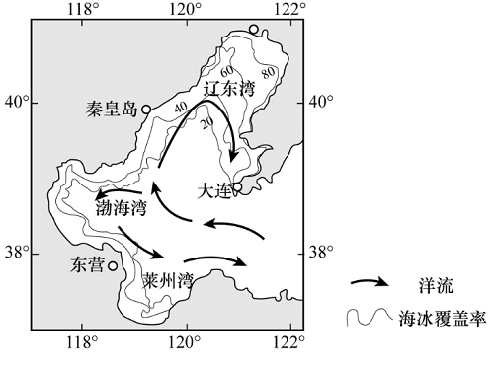

12．渤海冬季出现海冰的主要原因是（   ）

A．三面环陆，水深较深 B．受强劲偏北风和降温影响大

C．河流注入少，盐度高 D．海水流动强，与外界交换多

13．渤海流冰堆积最为明显的海域是（   ）

A．渤海湾南部 B．莱州湾西部 C．大连北部 D．秦皇岛东部

【答案】12．B 13．C

【解析】12．渤海水深较浅，A错误。受强劲偏北风和降温影响大，海水蒸发吸热，纬度高气温也低，容易结冰，B正确。河流注入少，盐度高，越不容易结冰，C错误。渤海是我国内海，较为封闭，流动性差，D错误。故本题选B。

13．渤海融冰期在气温回升之后，此时冬季风减弱，夏季风增强，从图可知，海流向辽东湾流动，受地形轮廓的影响，渤海流冰在大连北部的辽东湾堆积最为明显，C正确，ABD错误。故本题选C。

阅读图文材料，回答14-15题。

材料一：风暴潮是发生在沿岸的一种海洋灾害，由剧烈的大气扰动，如强风和气压骤变（通常指台风和温带气旋等天气系统）导致海水异常升高，使受其影响的海区的潮位（涨潮时的水位）大大超过平常潮位的现象。

材料二：中国国家海洋预报台2015年3月8日发布风暴潮黄色预警。下图为2015年3月8日（农历正月十八）渤海湾潮位和等深线分布图。

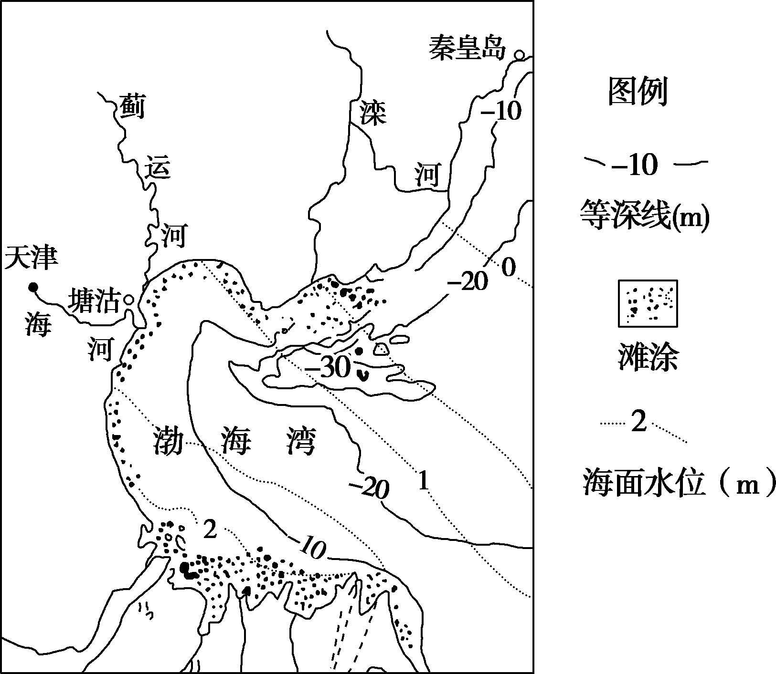

14．该日渤海湾形成的风暴潮是由________引起的（   ）

A．热带气旋 B．温带气旋 C．台风 D．日、月引力

15．该日受此风暴潮灾害影响最严重的地区是（   ）

A．渤海湾西北部 B．渤海湾东南部 C．渤海湾西南部 D．渤海湾中部

【答案】14．B 15．C

【解析】14．渤海湾纬度较高，且根据材料，该日为3月8日，形成渤海湾风暴潮的原因是温带气旋，B正确；台风和热带气旋主要分布在较低纬度地区，且出现的时间主要是夏秋季节，AC错误；日、月引力引起的现象是潮汐，D错误。故选B。

15．从图中的海面水位线可看出，渤海湾西南部海面水位最高，说明海水异常升高程度深，容易受风暴潮影响，C正确；渤海湾西北部、渤海湾东南部和渤海湾中部的海面水位不太高，受风暴潮灾害影响较渤海湾西南部轻微，ABD错误。故选C。

**二、综合题**

16．阅读材料，完成下列各题。

风暴潮是一种灾害性的自然现象，是由于剧烈的大气扰动，如强风和气压骤变（通常指台风和温带气旋等灾害性天气系统）导致海水异常升降，使受其影响的海区的潮位大大地超过平常潮位的现象。风暴潮根据风暴的性质，通常分为由台风引起的台风风暴潮和由温带气旋引起的温带风暴潮两大类。图甲（左）和图乙（右）所示地区都以某海湾为中心，并且两海湾都是风暴潮的易发区。

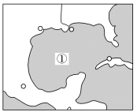    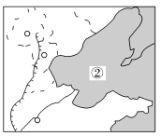

（1）简析①②两海域风暴潮的主要类型及风暴潮多发季节。

（2）某年3月3~5日，正值我国传统节日元宵节前后，图乙中②海湾出现了38年以来的最强风暴潮，给沿海区域造成了严重的损失。试分析此次风暴潮势力特别强大的主要原因。

【答案】（1）①海湾风暴潮的类型主要为飓风风暴潮，多发生在夏秋季节；②海湾的风暴潮类型主要为温带风暴潮，多发生于春秋季节。

（2）强冷空气势力较强；元宵节前后正值天文大潮，加剧了风暴潮的强度。

【解析】（1）①海域为墨西哥湾，该地位于低纬度地区，风暴潮的主要类型为飓风风暴潮，多发生在夏秋季节；②海域为我国的渤海湾，纬度较高，形成风暴潮的动力为温带气旋，主要类型为温带风暴潮，多发生在春秋季节。

（2）根据风暴潮的成因，即剧烈的大气扰动，结合该地风暴潮发生的时间推断有两个方面的原因：一是强冷空气势力强盛；二是元宵节前后，日、地、月大致在同一直线上，天体的引潮力大，形成天文大潮。

17．阅读材料，完成下列问题。

材料一 风暴潮是我国最主要的海洋灾害。风暴潮具有来势猛、速度快、强度大、破坏力强的特点，可冲毁海堤、道路，吞噬沿海地区的码头、工厂、村镇，酿成巨大灾难。近年来，渤海风暴潮对该海域沿海地区造成了巨大损失和人员伤亡，是世界上遭受风暴潮灾害最严重的地区之一。

材料二 根据2022年2月17日卫星遥感实况图分析，山东渤海和黄海北部沿岸出现了近30年来同期最严重的海冰灾害，海冰灾害发生早，而且增长迅速，短时间内就覆盖了大片区域。

材料三 海洋、气候和天气之间有着不可分割的联系，可谓牵一发而动全身。而随着海洋经济的快速发展，沿海地区海洋灾害风险日益突出，海洋防灾减灾形势也十分严峻。因此，加强海洋观测和研究、加强预报预警能力、提高公众的风险防范意识，比以往任何时候都更加重要。

材料四 下图为渤海和黄海北部沿岸海冰警报示意图。

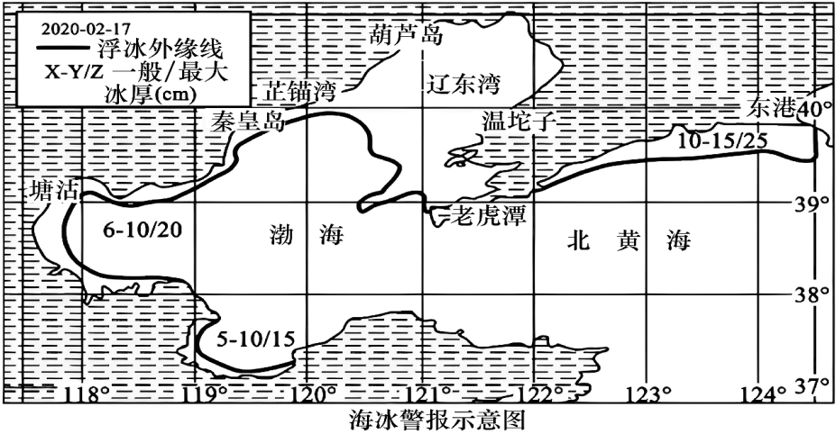

（1）简要分析辽东湾海冰范围广、冰层厚的主要原因。

（2）指出渤海湾易遭受风暴潮袭击的季节以及分析该地风暴潮灾害严重的原因。

（3）针对风暴潮带来的危害,提出预防措施。

【答案】（1）纬度高，气温低；海域较封闭（海水交换能力和流动性较差）；海水较浅；河流入海径流使海水盐度降低易结冰。

（2）易遭受风暴潮袭击的季节：夏秋季。渤海湾风暴潮灾害严重的原因有：①渤海湾里小外大，向大洋敞开；②夏秋季节，盛行东南季风，风涨潮势；③渤海湾沿岸地处河流入海口，地势低平，排水不畅。④沿岸地区人口密集，一旦发生灾害，受灾人口较多。

（3）预防措施：工程措施：修建一些沿海、沿江堤坝和挡潮闸；非工程措施：加强监测预报预警;提高公众的风险防范意识;紧急疏散计划。

【解析】（1）读图可知，辽东湾深入陆地范围大，周围陆地面积大，冬季时我国受冷空气影响，陆地气温低，辽东湾受周围陆地影响大，气温低，且河流入海径流使海水盐度降低易结冰；我国北方气温持续较低，所以在渤海三湾地区形成海冰，而辽东湾纬度最高，气温更低；并且辽东湾海域较封闭，受东侧辽东半岛影响，辽东湾海水与渤海海水交换能力差，海水流动性差；海水又浅，海水的热容量小，所以辽东湾的海冰范围广、冰层厚。

（2）一般来说，地理位置面对海上大风袭击、海岸形状呈喇叭口、海底地形较平缓、人口密度较大、经济发达的地区，风暴潮灾害较为严重。渤海湾地区位于温带季风气候区，冬春季节以西北风为主，夏秋季节以东南风为主；西北风为离岸风，海潮向岸运动受到冬季风顶托，对海岸影响较弱；夏秋季节的东南风从海上吹来，推助潮势，因此易遭受风暴潮袭击的季节为夏秋季。渤海湾风暴潮灾害严重的原因有：从地形看渤海湾里小外大，向大洋敞开，从外洋向内陆潮水涌入，受两侧陆地阻挡，潮位涌起得较高；夏秋季节，盛行东南季风，风涨潮势；向湾内涌入的潮水受风浪影响会更高；渤海湾沿岸地处河流入海口，地势低平，排水不畅，且沿岸地区人口密集，一旦发生灾害，受灾人口较多，灾情较为严重。

（3）由材料“而随着海洋经济的快速发展，沿海地区海洋灾害风险日益突出，海洋防灾减灾形势也十分严峻。”可知，沿岸地区人口密集，一旦发生灾害，受灾人口较多。浪潮会造成轮船碰撞、搁浅或沉没，船被推托上岸后就造成废弃。浪潮会影响滩涂和海边的养殖区，破坏鱼、虾、贝类、海带等的水产养殖以及盐业生产。潮水漫上堤岸，淹没房舍和农田，造成财物损失高盐度的海水会腐蚀生产生活用具，使得土地盐碱化，粮食失收、果树枯死、耕地退化。高盐度海水会污染淡水资源，造成人们生产生活用水困难。预防措施可以采取工程措施与非工程措施相结合，工程措施方面，修建一些沿海、沿江堤坝和挡潮闸，阻挡风暴潮的入侵。同时要加强监测预报和预警，及时提醒公众避险；加强教育和宣传，提高公众的风险防范意识；并制订紧急疏散计划，减少人员伤亡。